微信公众号、手机APP偿还
商业贷款提取操作手册

您可通过微信公众号或手机APP办理该线上提取业务。
一、微信公众号
（一）登录及注册
1.查找公众号“辽宁省直公积金”，点击关注后进入公众号
2.点击“业务办理”进入微信办理页面
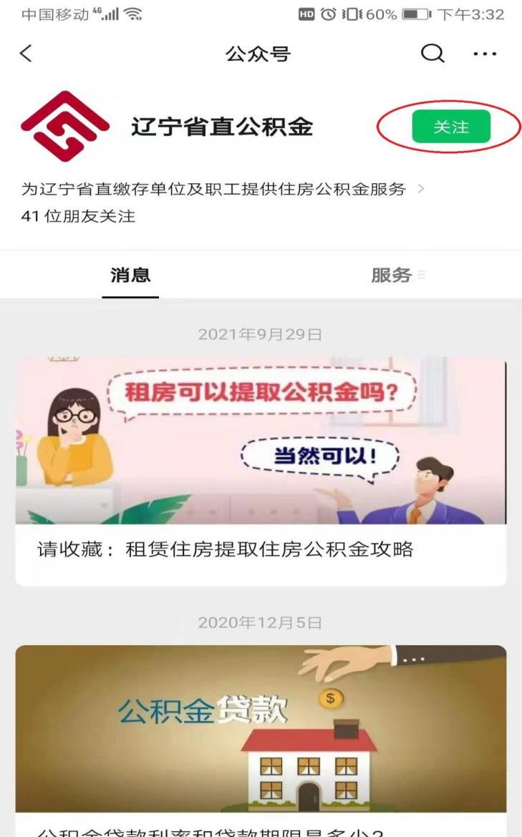
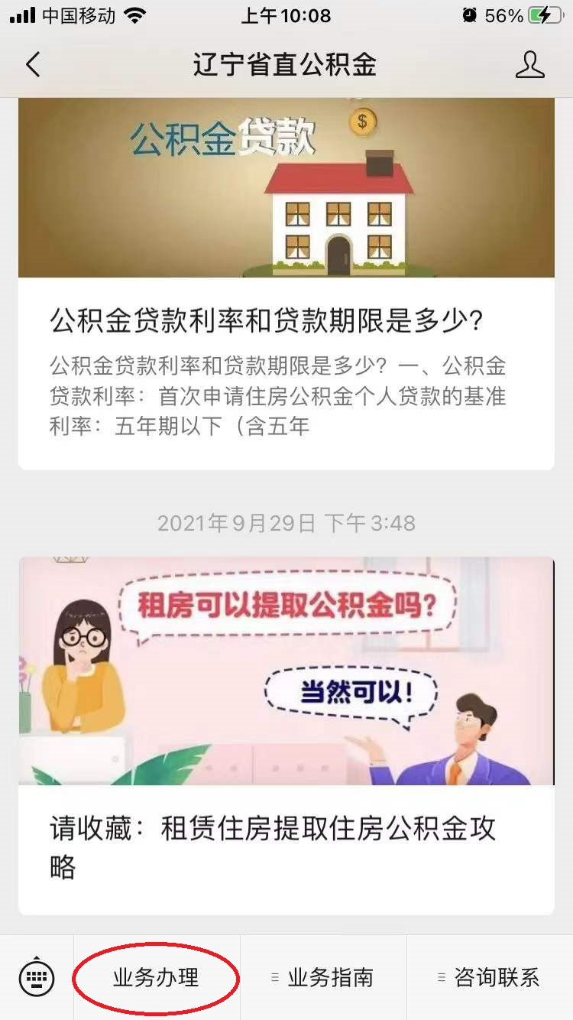
3.点击“立即登录”，进行登录。
4.使用本人在辽宁政务服务网注册的个人账号进行登录，如未在辽宁政务服务网注册过个人用户，需要在辽宁政务服务网上进行实名自然人注册。
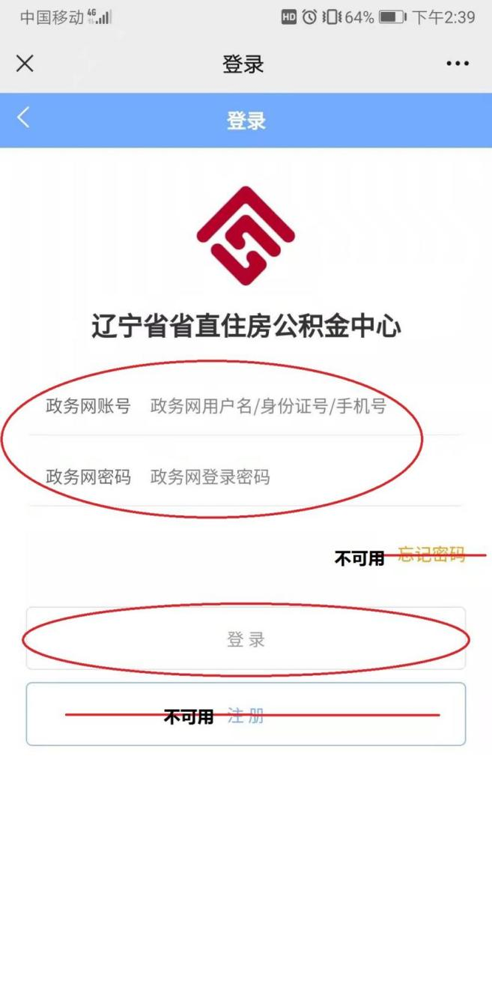
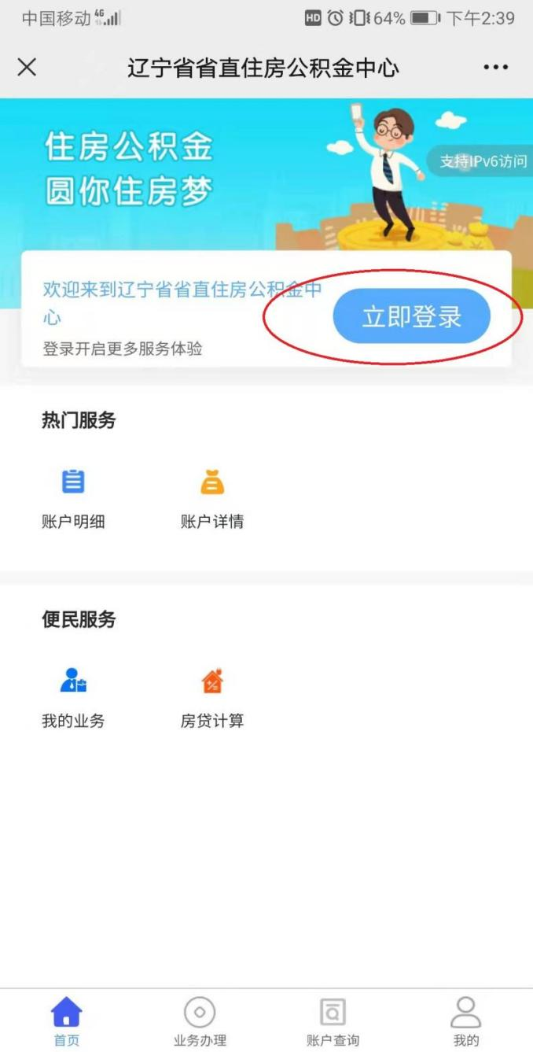
注意事项：本登录页面的注册、忘记密码功能暂未开放。具体注册及密码找回，按照以下5、6、7项操作。

5.注册账号
进入辽宁政务服务网首页（https://www.lnzwfw.gov.cn/），点击右上角“注册”按钮，进入“注册账号”页面。
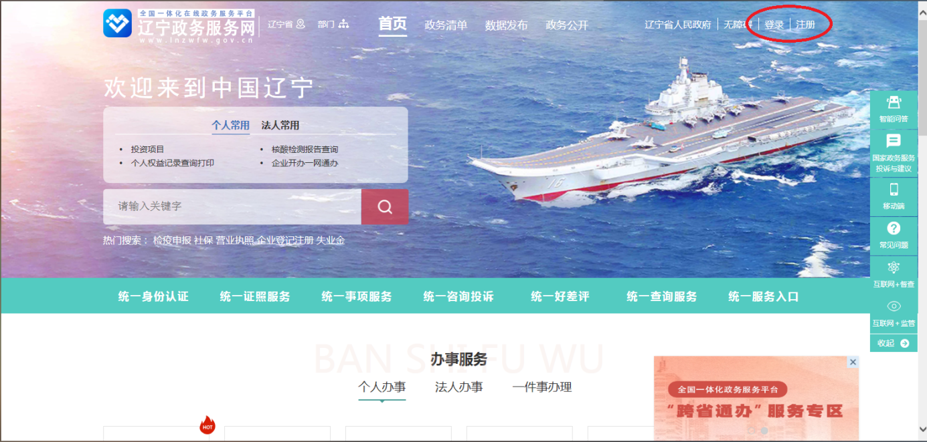
6.进入“注册账号”页面后，选择“自然人用户”，并按照页面指引填写信息、进行注册，如注册过程中产生疑问，请点击页面右上角“帮助手册”进行了解，或拨打辽宁政务服务网客服热线024-12345进行咨询。
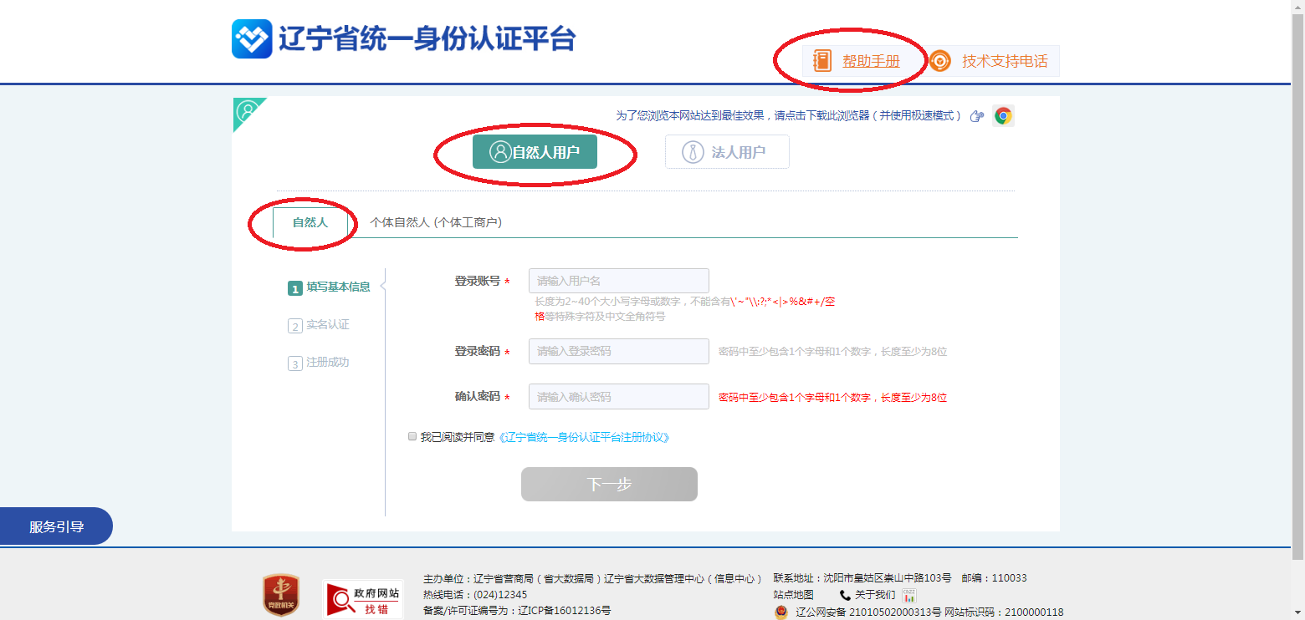

7.身份证被占用
注：如在注册过程中页面提示“身份证被占用”，则表示您已有政务网账号，请到“忘记密码”页面找回密码
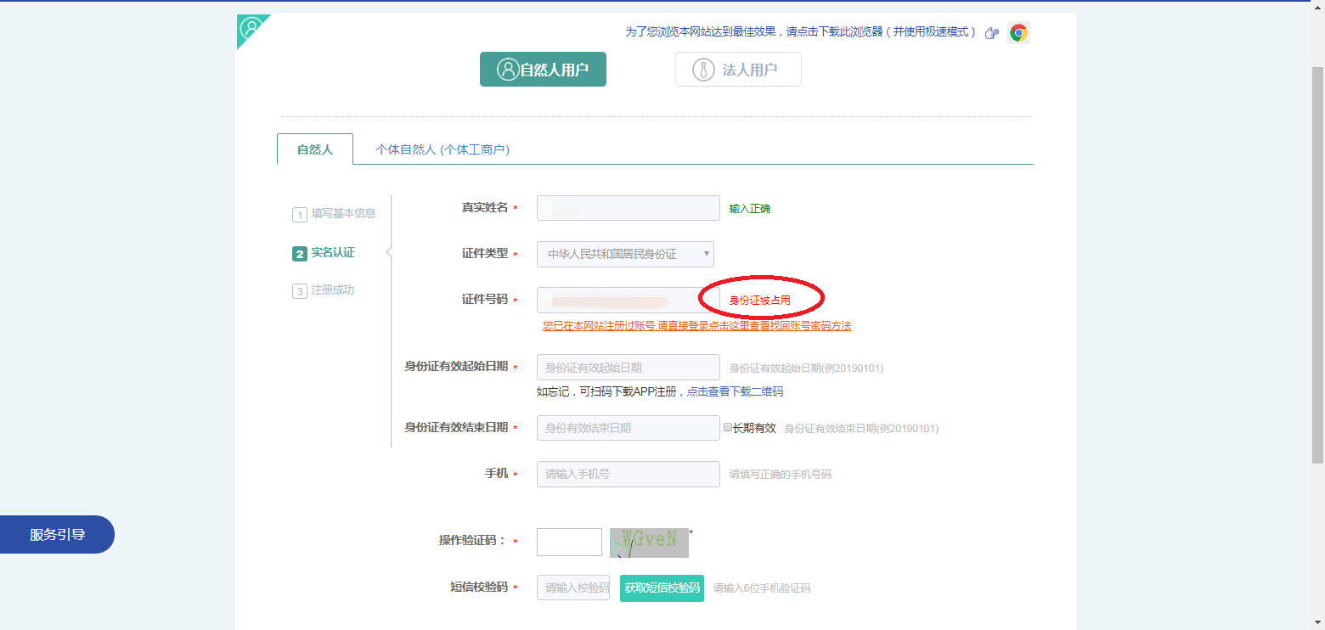
忘记密码
如已忘记政务网登录密码，进入辽宁政务服务网首页（https://www.lnzwfw.gov.cn/），点击右上角“登录”按钮，进入“登录”页面，点击页面左侧“忘记密码”按钮，进入“找回密码”页面，选择“自然人”并点击下一步，按照页面指引填写信息，找回密码，如找回密码过程中产生疑问，请点击页面左侧角“找回密码帮助手册”进行了解，或拨打辽宁政务服务网客服热线024-12345进行咨询
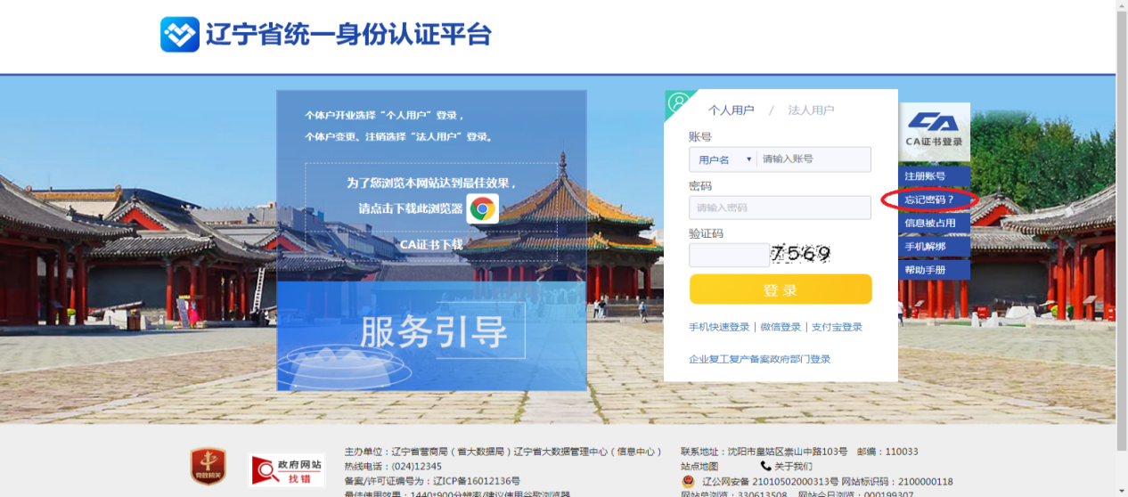
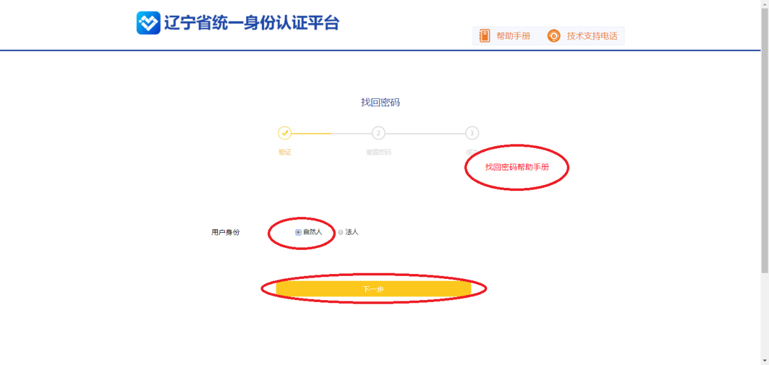
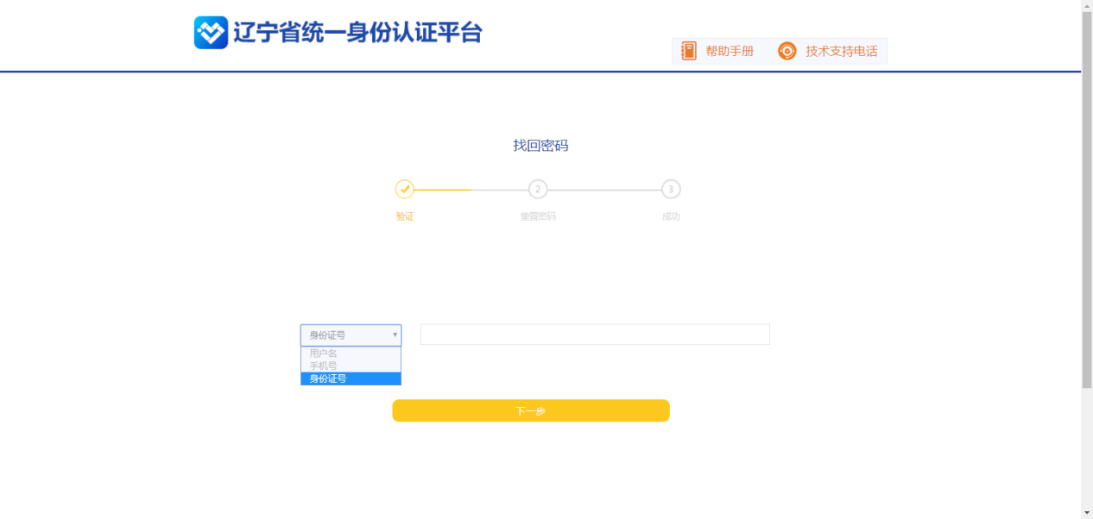
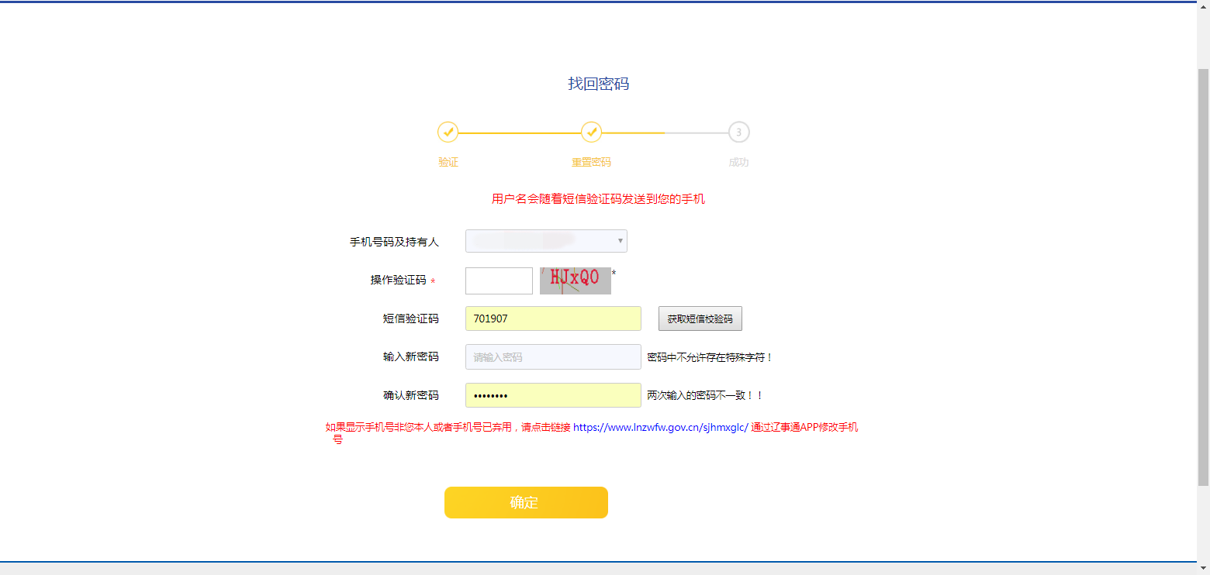

（二）偿还商业贷款提取
1.进入渠道端业务办理页面，点击偿还商业贷款提取图标。
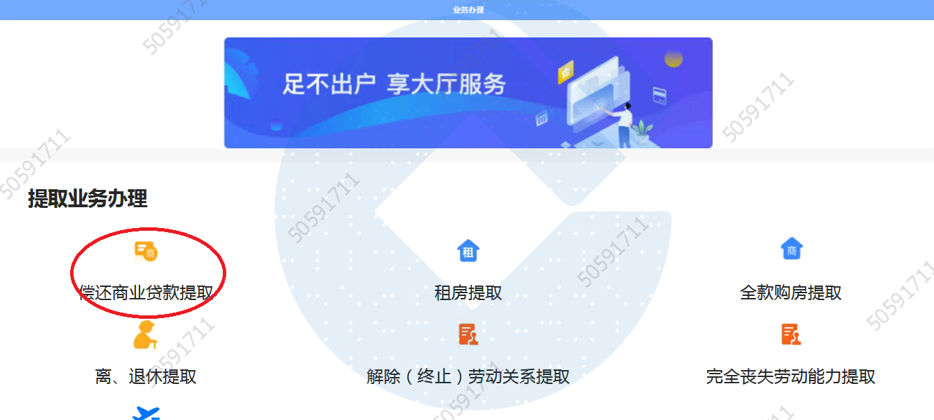
2.展示婚姻核查结果，点击下一步。
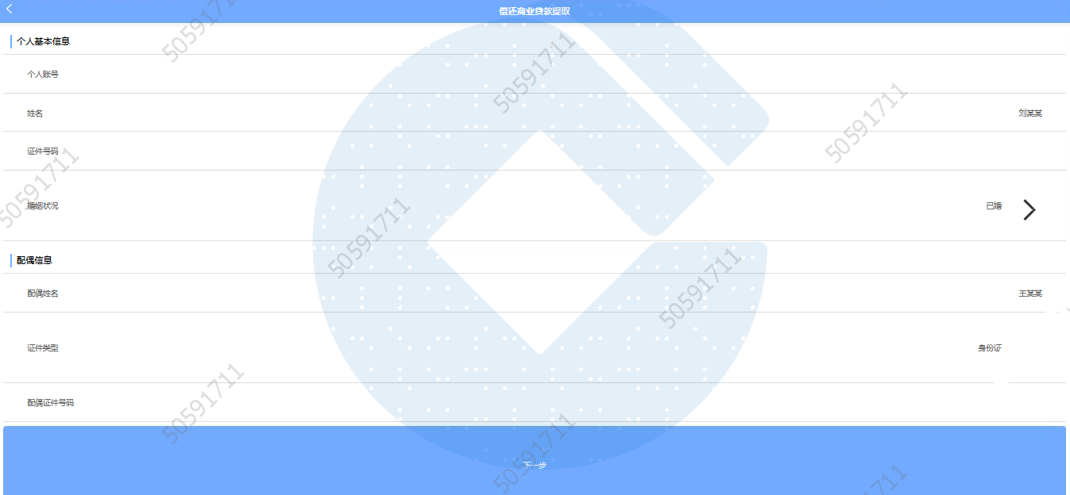
3.选择已有材料或新建材料。
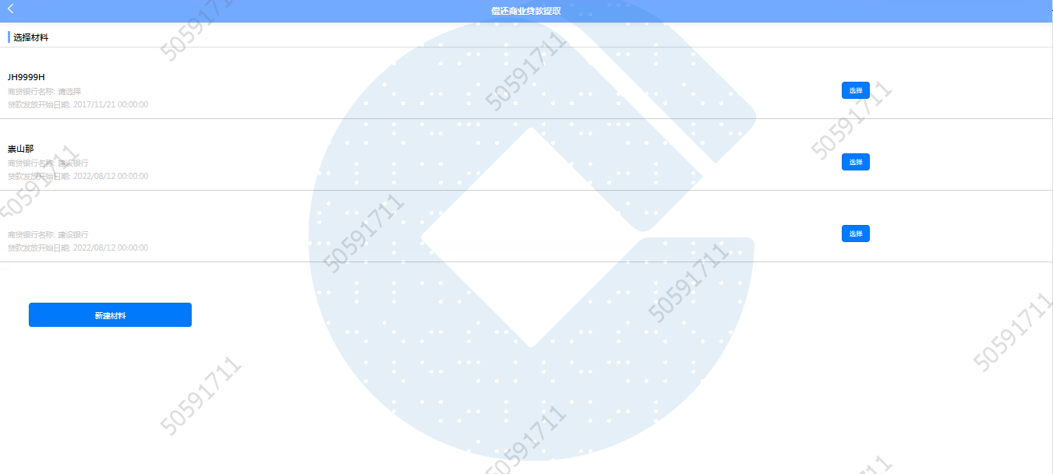
4.新建材料填写完整的贷款信息和提取信息后，点击下一步。
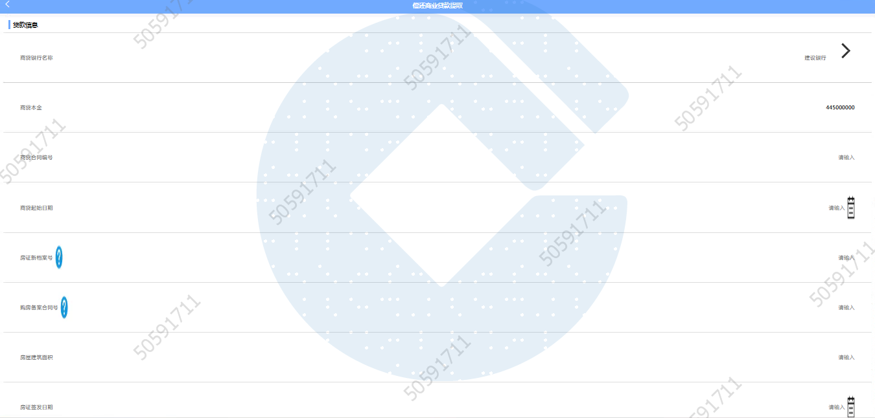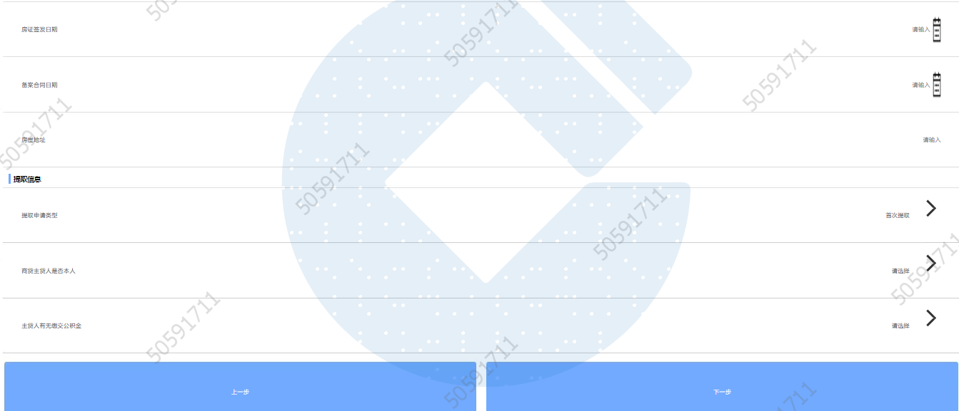
5.复用材料填写完整的提取信息后，点击下一步。
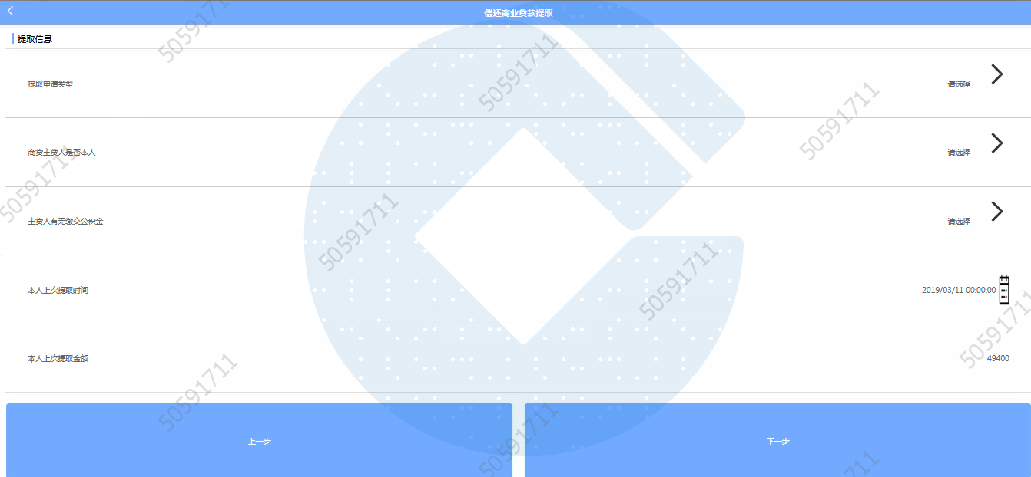
6.填写完整的收款账户信息后，点击提交申请。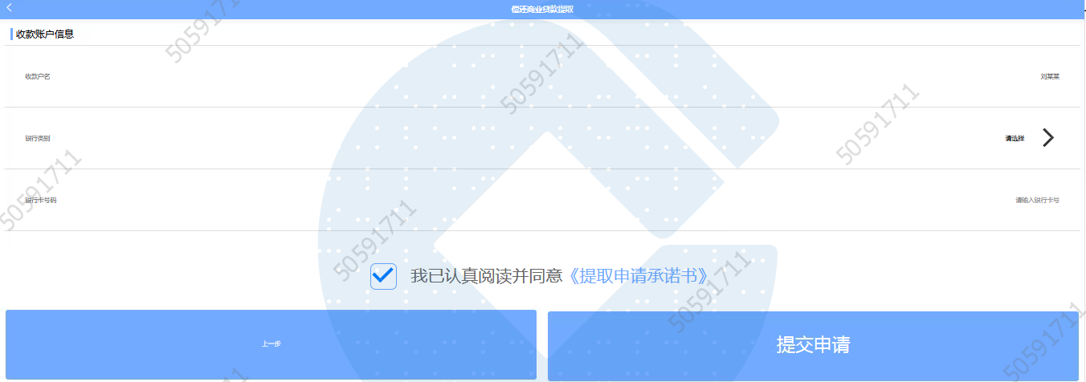
7.根据弹出的影像列表上传影像后，点击提交申请。
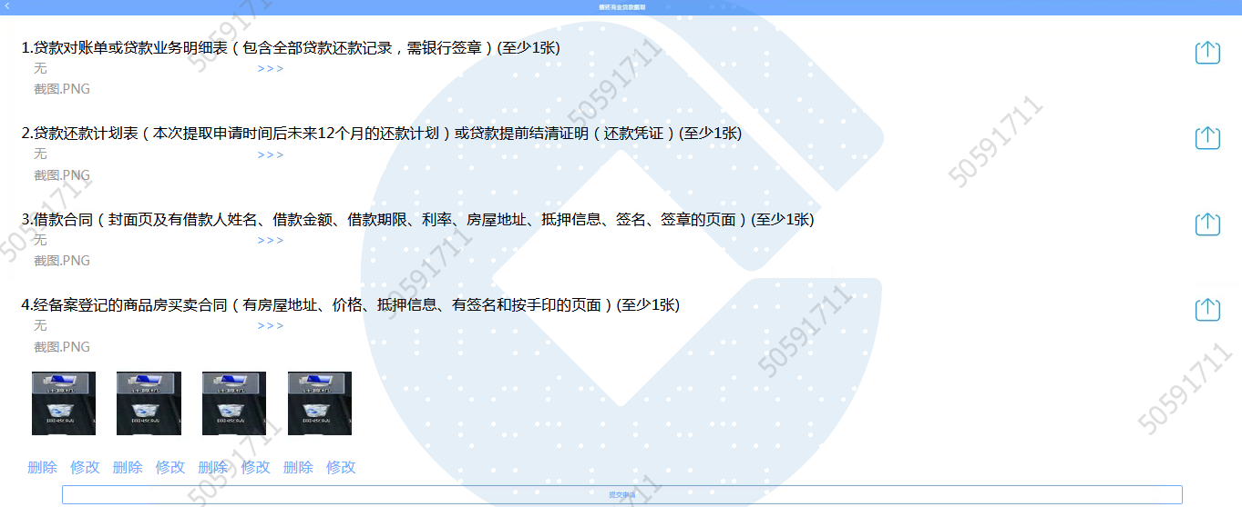
8.提交成功
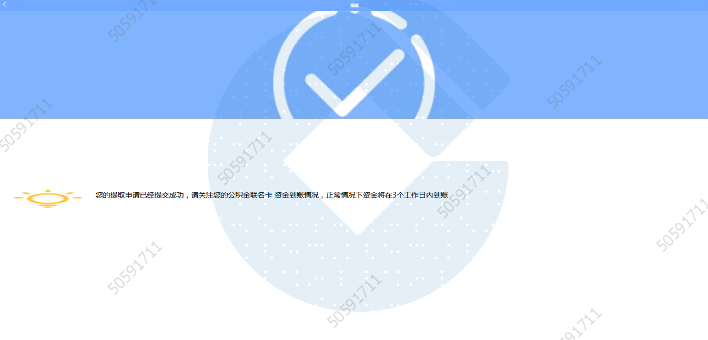
二、手机APP
（一）登录及注册
1.到辽宁省省直住房资金管理中心门户网站首页，扫描二维码下载手机APP（仅安卓手机）。
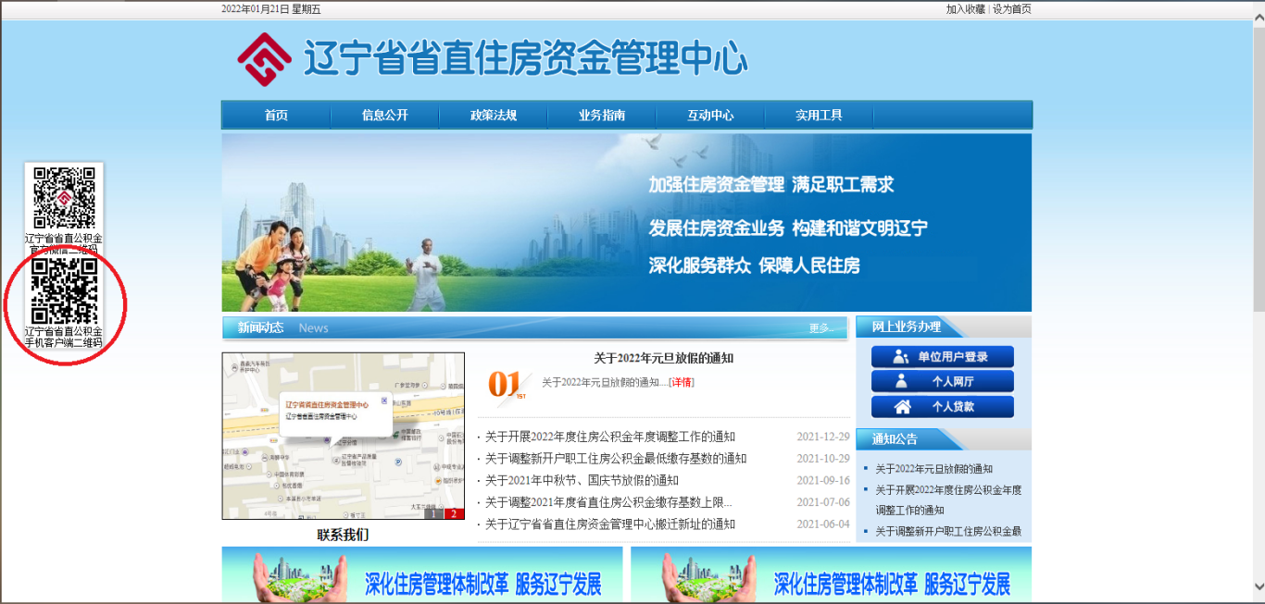

2.登录、注册、找回密码等同微信公众号的相应操作。
（二）偿还商业贷款提取
1.手机APP偿还商业贷款提取业务办理同微信公众号的相应操作。

